как готовиться к путешествию или деловой поездке?

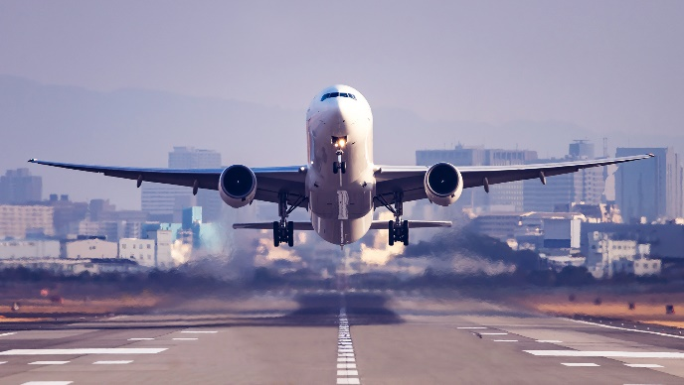
- уточните сведения о заболеваниях, характерных для страны пребывания, а также мерах их профилактики в туроператорских или турагентских организациях при покупке путевки, а также на интернет-сайтах Министерства здравоохранения Республики Беларусь, государственного учреждения «Республиканский центр гигиены, эпидемиологии и общественного здоровья», государственного учреждения «Гомельский областной центр гигиены, эпидемиологии и общественного здоровья».
- обратитесь до отъезда к врачу в поликлинику по месту жительства для получения медицинских рекомендаций по пребыванию за рубежом и проведения при необходимости профилактических прививок.
- возьмите с собой лекарственные препараты, которые помогут Вам при легких недомоганиях, обострении хронических заболеваний – это сэкономит ваше время на поиски лекарственных средств и избавит от проблем общения на иностранном языке.

рекомендации по вакцинации

- уточните в организации здравоохранения по месту медицинского обслуживания имеющийся прививочный статус против инфекционных заболеваний, в том числе дифтерии, столбняка, кори, и при необходимости сделайте профилактическую прививку.
- имейте в виду, что при посещении неблагополучных по желтой лихорадке стран (Африки и Южной Америки), необходимо сделать профилактическую прививку и получить международное свидетельство о вакцинации против желтой лихорадки (Республиканский прививочный кабинет против желтой лихорадки в учреждении здравоохранения «19-я центральная районная поликлиника Первомайского района г.Минска», г.Минск, пр.Независимости, 119, кабинет № 701А, тел. 374-07-22).
- Необходимо помнить, что иммунизироваться нужно не позже, чем за 3-4 недели до даты предполагаемого путешествия.

рекомендации по профилактике малярии

- получите подробные рекомендации у врача по профилактических противомалярийных лекарственных препаратах и способах их применения, выезжая в страны, где обстановка с малярией считается неблагополучной.

советы отдыхающим за границей
Для предупреждения заражения следует соблюдать меры личной профилактики!

- Употребляйте для питья, чистки зубов, мытья фруктов и овощей только бутилированную воду промышленного производства либо кипяченую. Не охлаждайте напитки с помощью льда – его происхождение не всегда известно!
- Мойте руки с мылом как можно чаще, особенно перед едой, используйте антисептик для рук, гигиенические салфетки.
- Употребляйте термически обработанную пищу, не приобретайте продукты с лотков у случайных торговцев.
- Посещайте объекты питания, рекомендованные туристической компанией.
- Избегайте попадания воды в полость рта при купании в плавательных бассейнах или море.
- Не ходите босыми ногами по незнакомой местности, не купайтесь в мелководных, пресноводных, неизвестных водоемах.
- Пользуйтесь репеллентами, пологами и другими средствами защиты от комаров и других насекомых.
- Избегайте контакта с животными, домашней и дикой птицей.
- Воздержитесь от посещения мест массового скопления людей и контактов с людьми, у которых присутствуют симптомы заболевания (повышение температуры тела, кашель, озноб и др.).

Помните о наших советах и будьте здоровы!

Информация подготовлена с использованием материалов памятки «Профилактика инфекционных и паразитарных заболеваний (советы выезжающим за пределы Республики Беларусь)», подготовленной государственным учреждением «Минский городской центр гигиены и эпидемиологии» и городским центром здоровья.

